Školní zralost
Školní zralost je způsobilost dítěte absolvovat školní vyučování. Školní zralost a způsobilost ke vzdělání dítěte dosahuje mezi 6 a 7 rokem.

Školní zralost X školní připravenost
- Školní zralost – psychickou a sociální připravenost, ale také biologická připravenost
- Školní připravenost – nese v sobě vnitřní a vnější vlivy – u dítěte je toto projevem toho, jak se umí sociálně chovat

Dimenze školní zralosti
Biologická
- Tělesný vývoj dítěte
- Často se zde uvádí filipínská míra – dítě si musí umět přes hlavu dosáhnout na ucho protilehlé strany hlavy
- Věk – pokud je dítě somaticky vyspělé, tak má mnohem lepší předpoklady na nástup do školského zařízení
- Proto odborníci doporučují hranici šesti let brát jako minimální a orientační
Kognitivní
- Vnímání
- Školsky zralé dítě umí z celku vyčleňovat části a poté celek dát dohromady
- Dětská kresba – obkreslovaní předlohy
- Zrakové diference – dítě by tuto schopnost mělo mít
  - Rozlišování barev, tvarů a podobně vypadajících znaků
- Sluchová diference
  - Rozlišování první a poslední hlásky

- Myšlení
- Schopnost provádět základní myšlenkové analýzy a syntézy
- Rozlišování podobností a rozdílů
- Vstup do školy je v Piagetově pojetí charakterizován nástupem konkrétních myšlenkových operací
- Schopnost odlišit realitu od fikce

- Paměť
- V období před nástupem do školy je paměť trvalejší a záměrnější
- Trvalejší – déle podržet informaci v krátkodobé paměti

- Řeč
- Obsah sdělení a výslovnost
- Vyjadřování v jednoduchých souvětích
- Výslovnost ještě nemusí být úplně dokonalá
- Dyslexie – vadné vyslovování jedné nebo více hlásek
  - Asimilace podobných hlásek

- Pozornost a exekutivní funkce
- Schopnost udržet pozornost
- Rozlišení hry od práce
- Schopnost sebeřízení a sebekontroly
- Dítě udrží pevnou pozornost 5-10 minut
- Neklid – nemusí souviset s nedostatkem schopnosti se soustředit – proto je důležité zvážit v jaké míře ten neklid je

Diagnostika školní zralosti
- Na diagnostice školní zralosti u dítěte je potřeba souhrn vyšetření a nestačí pouze jedno
- Doprovází ji dětský lékař, psycholog a další specialisté (logoped, …)
- Posouzení probíhá ve dvou etapách
  - Screening – dětský lékař, učitelka v mateřské škole a učitelky při zápisu do školy
- Při výskytu nějakého problému je dítěte dále posláno do pedagogicko-psychologické poradny

Testové metody
- Test si každý může zvolit jakýkoliv, ale musí být dodržena časová hranice 40 minut

Obecné screeningové metody
- Orientační test školní zralosti
  - Původní verzi vypracovat Kernem, upravil Jirásek v roce 1970-
  - Z původních šesti úloh ponechal pouze tři:
    - Kresba mužské postavy
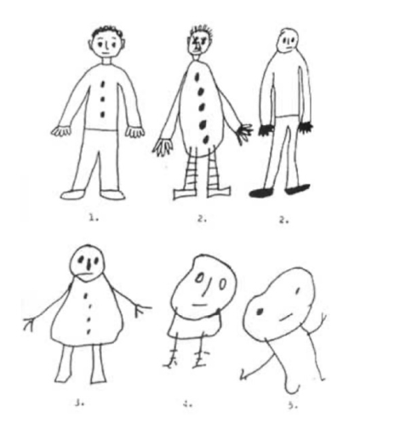
    - Napodobení psacího písma
    - Obkreslení skupiny bodů
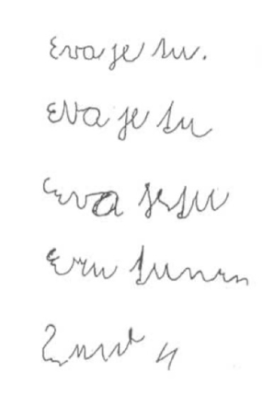
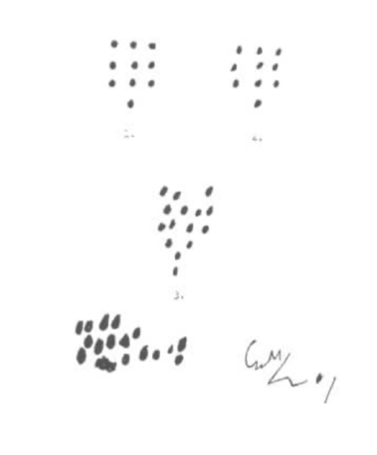

Doplňkové
- Metody ke zjištění zralosti zrakového a sluchového vnímání
- Testy inteligence
- Vývojový test zrakového vnímání Frostigové
  - Vizuo-motorická koordinace – spojení bodů
  - Figura-pozadí – hledání určitých obrazců v jiných
  - Konstantnost tvaru – rozlišení tvarů v různých úhlech
  - Poloha v prostoru – rozeznání, které tvary jsou otočené
  - Prostorové vztahy – spojování teček
- Test zrakového vnímání Felcmanové
- Reverzní test Edfeldta
  - Míra připravenosti na čtené
  - Rozlišování zrcadlových tvarů a mapování vizuální percepční zralosti
- Test sluchového rozlišování Matějka a Žlaba
  - Za úkol je rozlišit zda jsou dvě hlásky stejné či nikoliv
- Vinelandská škála sociální zralosti
  - Děti 3-9 let
  - Škála soběstačnosti, soběstačnosti v jídle, v oblékání, škála samostatnosti, způsob komunikace, úroveň motoriky a sociální adaptace
- Zkouška vědomostí předškolních dětí Matějka a Vágnerová
  - Rozumové schopnosti a jejich uplatnění
  - Ptá se na 10 oblastní dětského života – znalosti v rodině, pohádky, orientace v čase, …
- Test laterality
  - Určení preferované laterality u dítěte
  - Zkřížená lateralita – odlišná dominance ruky a oka, které způsobuje obtíže ve čtení a psaní, ačkoliv dítě je kognitivně školsky zralé

Diferencované testy
- Diagnostika školní zralosti hlouběji a poskytuje více informací
- Göppingenská zkouška
  - 10 subjektů, které jsou zaměřeny na schopnost rozlišit tvary, schopnost pozorování, chápání pojmů, úroveň obecných kognitivních schopností
- Test rizika čtení a psaní pro rané školáky od Švarcové a Kucharské
  - Komplexní a k jeho vyhodnocení existují normy
  - 13 subjektů
    - Zaměřují se na úroveň sluchového a zrakového vnímání, tak na grafomotoriku, paměť nebo artikulační dovednosti

Klinické metody
- Pozorování výše zmíněných dimenzí školních zralostí spolu s rozhovorem
- Pozorování verbální výbavy – požádat dítě o recitování básničky, zopakování pár slov, kvalita úchopu, kvalita kresby
- Rozhovor – mapuje oblast biologickou, kognitivní, sociální a emočně-motivační
Biologická dimenze
- Okolnosti prenatálního a perinatálního vývoje – donošené dítě, průběh porodu
- Zdravotní historie dítěte a jeho fyzické síly – je dítě schopno bez zásadních obtíží unést školní tašku a potřeby, absolvovat sportovní aktivity
- Možná přítomnost smyslových poruch
Kognitivní dimenze
- Grafomotorický vývoj a jeho hodnocení učitelkami v mateřské škole
- Podoba kresby
- Obvyklá míra pozornosti a soustředěnosti

Sociálně a emočně-motivační dimenze
- Schopnost dítěte odolávat zátěži, vyrovnávat se s neúspěchem
- Schopnost dítěte odkládat své potřeby
- Chování dítěte při separaci od rodiče

Diagnostické metody

Vývojové škály
- Stupnice dětského vývoje N. Bayleyové
  - Komplexní zkouška
  - Věk: 1 měsíc – 3,5 roku
- Gesellova vývojová škála
  - 5 oblastí vývoje
    - Adaptační chování
    - Hrubá motorika (chůze, skoky, běh)
    - Jemná motorika (motorika prstů)
    - Řeč (aktivní, porozumění)
    - Sociální chování
  - Věk: 1 měsíc – 3 roky

Inteligenční testy a soubory
- Stanfordský Binetův test – IV. Revize
  - Ve 4 oblastech získán profil
    - Verbální
    - Performační
    - Kvantitativní (počty, paměť)
    - Celkové IQ
  - Věk: 2 roky až dospělost
- Pražský dětský Wechsler (1973)
  - 6 verbálních a 6 názorových subjektů
  - Celkové OQ
  - Verbální a neverbální IQ
  - Profil subjektů
  - 5-16 let (spíše od 7 let)
  - WPPSI – varianta PWD pro předškolní věk
  - WAIS-R – varianta PWD pro dospělé od 16 let
- Ravenovy progresivní matice
  - Česká verze pro pokročilé 1991
  - Neverbální test
  - Culture-fair
  - Barevné od 5-11 let
  - Standardní od 8 let
- Test struktury inteligence (IST)
  - Skupinově administrovatelný
  - Věk: 13 let a více
  - V podprůměru nespolehlivý

Zkoušky speciálních schopností a neuropsychologické metody
- Edfeldův reverzní test (1968)
  - Kvalita zrakového vnímání a diferenciace
  - Školní zralost, poruchy učení
- Vývojový test zrakového vnímání – Frostigová (1976)
  - Míra vizuální percepce, senzomotorické koordinace a kvalita jemné motoriky
  - Věk: 4-8 let
- Orientační test školní zralosti – Kern, Jirásek
- Číselný čtverec (1975)
  - Vytrvalost a kolísání pozornosti, psychomotorické tempo, učení
  - Věk: 8,5 – 15,5 roku
- Test obkreslování (1975)
  - Zraková percepce, vizuomotorika, jemná motorika
  - Věk: 5 -13 let
- Testy čtení (1987)
  - Dyslexie
  - Věk: polovina 1.třídy

Dotazníkové metody
- Různé škály a dotazníky zaměřující se na úzkost, sebeposuzování depresivity, sebepojetí školní úspěšnosti u dětí, rodinné vztahy

Projektivní metody
- Roschachova metoda
  - Inkoustové skvrny, 10 podnětových tabukí
  - Hodnocení osobnosti, psychopatologie, hrubý odhad kognitivnívh schopností
  - Věk: 2 a více
- Kresba postavy (1982)
  - Sebepojetí, vývoj
  - Věk: od 3,5 roku
- Kresba rodiny a začarované rodiny
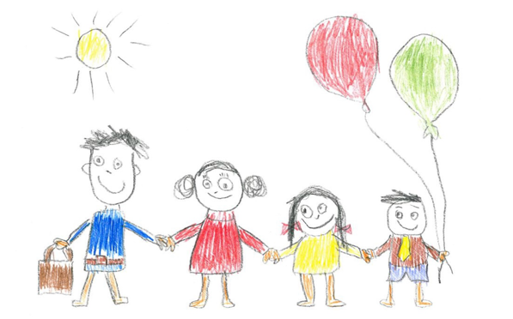
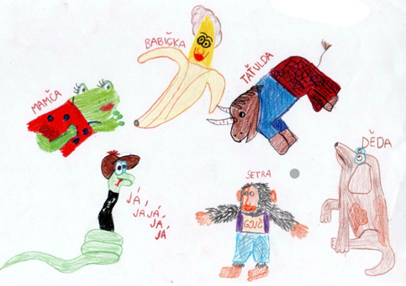
  - Věk: 5 – 6 let

Diagnostika motoriky
- Bruininks-Oseretzky Test od Motor Proficiency
- Orientační test dynamické praxe
- Test ohýbání drátu

Diagnostika laterality
- Test laterality Z. Matějčka a Z. Žlaba
  - Věk: předškolní
- Sovákův test laterality
  - Věk: předškolní
- Harrisův test laterality
  - Věk: školní věk
  - Nutné psaní

Zdroje:
Rodina:
https://motherclub.cz/vyvoj-detske-kresby-co-se-z-obrazku-vaseho-ditete-muzete-dozvedet/
Začarovaná rodina:
https://theses.cz/id/h6r2zh/405496
Orientační test školní zralosti:
https://www.zshostivar.cz/itridy/kernjiraskuvtest.pdf
Informace:
https://www.zshostivar.cz/itridy/kernjiraskuvtest.pdf
https://is.muni.cz/el/ped/podzim2010/SPSPC_SP1b/um/Diagnosticke_metody.pdf
https://wikisofia.cz/wiki/Školní_zralost

Videa
https://youtu.be/nTKbuvah2u8?feature=shared
1:47-2:40

https://youtu.be/6fHXyztDApU?feature=shared
8:37-9:54

